รายชื่อนิสิต ปีการศึกษา 2557

ลำดับ |  | ชื่อ-สกุล | ชื่อเล่น | สถานภาพ | ภาวะการมีงานทำ
1 | 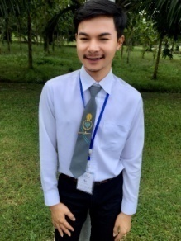 | นายพงษ์เดช ขุนฤทธิ์มนตรี | ปุ๊ก | สำเร็จการศึกษา2560 | University of highland and island  สาขา businesses marketing and management. Scotland, United Kingdom
2 | 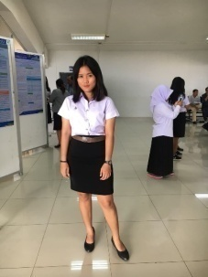 | นางสาวมงคลรัตน์ ทรัพย์พร้อม | แอร์ | สำเร็จการศึกษา2560 | ผู้ช่วยวิจัยโครงการ Maximizing carbon sink capacity and conserving biodiversity through sustainable conservation restoration and management of peat swamp ecosystems
3 |  | นางสาวอาลีมา ราชเพชร | อาลีมา | สำเร็จการศึกษา2560 | ธุรกิจร้านค้าปลีก
4 | 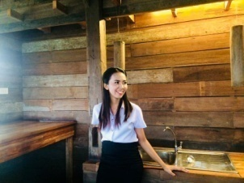 | นางสาวศศิกานต์ จันทร์เกตุ | นิว | สำเร็จการศึกษา2560 | ผู้ช่วยวิจัยโครงการ Maximizing carbon sink capacity and conserving biodiversity through sustainable conservation restoration and management of peat swamp ecosystems
5 | 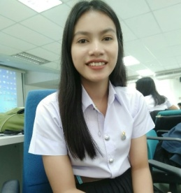 | นางสาวสุปรียา นกแก้ว | กวาง | สำเร็จการศึกษา2560 |  | นักวิชาการเกษตร องค์การบริหารส่วนตำบลเขาโร  อ.ทุ่งสง จ.นครศรีธรรมราช
6 |  | นางสาวสุปาณี ภู่ประดิษฐ์ | จ๋า | สำเร็จการศึกษา2560 |  | บริษัท เจแอนด์ที เอ็กซ์เพรส จำกัด (J&T Express) ตำแหน่งผู้จัดการสาขาป่าบอน จ.พัทลุง
7 |  | นางสาวสุภาวดี สุบันสง | แอ๊ด | สำเร็จการศึกษา2560 |  | บริษัท โคลีเซี่ยมโฮลดิ้ง จำกัด (โคลีเซี่ยมพัทลุง) ตำแหน่งพนักงานขาย
8 | 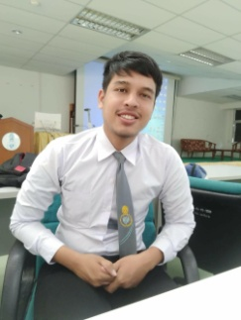 | นายอนิรุทธิ์ แซะอาหลี | อนิรุทธ์ | สำเร็จการศึกษา2560 |  | บริษัทบอร์เนียว เทคนิเคิล (ประเทศไทย) จำกัด สาขาหาดใหญ่ (ตำแหน่งพนักงานคลังสินค้า)
9 | 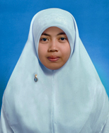 | นางสาวอามิตตรา โส๊ะหน่าย |  | เสียชีวิต
10 | 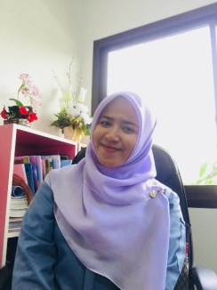 | นางสาวอารียา ดะชง | ญาญ่า | สำเร็จการศึกษา2560 |  |  | บริษัท ไทย ออปโป้ จำกัด ตำแหน่งตัวแทนจำหน่าย PC
11 |  | นางสาวนูเรีย มามะ | นูเรีย | สำเร็จการศึกษา2560 |  |  | แขวงทางหลวงชนบทปัตตานี

